附件：
内建协〔2021〕178号

各盟市建筑业协会、会员单位：
为推动我区建筑业健康发展，引导企业树立品牌，促进建筑行业人才队伍建设，根据年度工作计划，决定继续在全区范围开展内蒙古自治区建筑业优秀企业、优秀企业家、优秀总工程师、优秀建造师（优秀项目经理）、建筑安全生产优秀企业、工程建设质量管理优秀企业和质量管理先进工作者的推荐申报工作。
一、申报要求
1、申报资料分为上网资料和书面资料两部分。
2、上网资料（推荐单位可不盖章）须登录内蒙古自治区建筑业协会网站根据网上申报流程（附件8）进行申报。
3、书面资料包括《申报表》原件（详见附件）和满足申报要求的相关证明性材料（复印件）胶装成册，一式一份。
4、书面资料由各盟市建筑业协会（未成立协会地区由盟市住建主管部门）审核推荐并统一出具盟市推荐情况汇总表（附件7），连同书面材料一并寄送至我会。
二、申报时间及联系方式
1、网上申报请于11月10日前完成，逾期将无法申报。
2、请各推荐单位于2021年11月15日前完成网上初审并将有关材料寄送至我会。

联 系 人：岑元元 梁嘉仪 李勇
联系电话：0471-6682144（兼传真）
联系地址：呼和浩特市赛罕区锡林南路永光巷 28 号
邮 编：010020
邮 箱：nmjxzlaqb@163.com
网 站：www.nmgjzyxh.com

附件：1.内蒙古自治区建筑业优秀企业评选办法、总承包类企业评优评分标准、专业类承包企业评优评分标准、申报表
2.内蒙古自治区建筑业优秀企业家评选办法、申报表、承诺书
3.内蒙古自治区建筑业企业优秀总工程师、评选办法、申报表
4.内蒙古自治区优秀建造师（优秀项目经理）评选办法、内蒙古自治区优秀建造师（优秀项目经理）申报表
5.内蒙古自治区建筑安全生产优秀企业评选办法、申报表
6.内蒙古自治区工程建设质量管理优秀企业和质量管理先进工作者评选办法、质量管理优秀企业申报表、质量管理先进工作者申报表
7.盟市推荐情况汇总表
8.网上申报流程

2021年10月12日

附件1
内蒙古自治区建筑业优秀企业评选办法

第一章 总 则
第一条 为了推动和鼓励建筑业企业加强科学管理，提高经济效益和综合实力，贯彻落实自治区政府扶优扶强的产业战略，着力骨干企业的培育,特制定本办法。
第二条 申报企业经评审公示无异议后，由内蒙古自治区建筑业协会通报表彰，颁发证书、奖牌。
第三条 内蒙古自治区建筑业优秀企业评选活动每年组织一次，在内蒙古建筑业协会会员单位开展。
第四条 内蒙古自治区建筑业优秀企业评选，在企业自愿申报的基础上，遵循“公平择优、注重诚信、扶优扶强、扶专扶特、鼓励先进”的原则进行。

第二章 申报条件
第五条 申报企业应具备下列条件：
（一）认真贯彻党的路线、方针、政策，坚持落实科学发展观，锐意进取，改革创新，遵纪守法，依法经营，自觉维护建筑市场秩序。
（二）企业有明确的经营方针，市场行为规范，经营业绩突出，有较高的合同履约率，施工的工程普遍实现优质、低耗、安全、文明，企业社会形象良好。
（三）企业经营管理水平高，管理体系健全，有完善的信息管理制度并初步实现了企业的信息化建设；各项统计数据报送及时、完整、准确；重视技术开发和人才培训，积极引进和采用新技术成果，生产要素配置合理，能够依靠技术进步提高工程质量。近三年企业获得“中国建设工程鲁班奖”、“中国土木工程詹天佑奖”、“国家优质工程奖”、“国家级工法”、“全国建筑业创新技术应用示范工程”、“全国建筑业绿色施工示范工程”、“中国建筑工程装饰奖”、“中国安装工程优质奖（中国安装之星）”、“全国市政金杯示范工程”、“中国钢结构金奖”、“智能建筑精品工程”、“自治区草原杯”、“自治区优质样板工程”、“自治区建筑工程优质结构奖”“自治区级工法”、“自治区建筑业新技术应用示范工程”、“自治区市政金杯示范工程”、“自治区钢结构金奖”、“内蒙古安装工程优质奖”、“内蒙古智能化优质工程奖”、“自治区建筑工程装饰装修奖”、“自治区“生态杯”示范工程”中的一项以上或二项以上盟市级优质工程。
（四）企业的各项经营管理指标先进，申报年度完成的建筑业总产值、产值利润率等在本地区（所在盟市）处于先进水平。
（五）坚持物质文明建设和精神文明建设一起抓，有较强的社会责任感，职工代表大会制度健全，建立了有特色的企业文化，企业的凝聚力强，重合同、守信誉。
（六）参评企业近三年未发生过一般以上安全事故，在自治区以上安全生产检查中未被通报过，未因拖欠工程款和农民工工资被盟市级以上建设主管部门通报批评。无违法行为，工程合格率100%。近三年至少获得一项自治区以上安全文明工地奖或“自治区绿色施工示范工程”奖。

第三章 申报资料及评审程序
第六条 申报企业将申报材料提交企业所在盟市建筑业协会进行初审（未成立协会地区由建设主管单位推荐），签署推荐意见后，报内蒙古自治区建筑业协会。
推荐单位重点要对申报材料的完整性、真实性以及申报企业是否有一般以上安全生产事故、一般以上质量事故、重大违法违规或严重失信行为进行审核。
第七条 申报企业需按以下要求，提供申报材料：
（一）《内蒙古自治区建筑业优秀企业申报表》；
（二）企业生产经营业绩：需结合评选条件要求，如实撰写业绩材料。内容主要包括：企业的基本情况和现状，近三年企业发展采取的主要措施和先进管理办法，各项经济指标和质量、安全运行情况，所获得的各项表彰和荣誉等。（2000字左右）
（三）2020年以后签定的工程施工合同及有关工程竣工验收备案表（满足评分标准产值额即可），未竣工项目应有甲方出具的相关产值证明。
- 企业工商营业执照证书副本，通过质量、环境、职业健康安全管理体系认证的证书，企业资质证书，承诺书，企业2020年度审计报告、纳税申报表或缴税缴款书，以及近三年获得的盟市级以上行政主管部门或建筑行业协会颁发的企业、工程质量管理、安全管理、科技进步、诚信体系建设、社会贡献等方面奖励证书及有关文件复印件。
- 企业制度目录，网站截图、办公OA、业务系统、BIM应用系统等有关应用协议复印件。
（六）以上材料统一胶装成册，一式两份，加盖骑缝章。
（七）与申报材料内容一致的WORD版电子文件一份（不需公章）。
第八条 内蒙古自治区建筑业优秀企业，由自治区建筑业协会评优评审委员会评审，坚持公平、公正、公开的原则，按照考核标准量化评分，择优入选。
第九条 评审通过的名单在网站公示7个工作日无异议后由自治区建筑业协会公布表彰。

第四章 奖 罚
第十条 内蒙古自治区建筑业协会适时召开表彰大会，向荣获“内蒙古自治区建筑业优秀企业”称号的企业颁发奖牌，荣誉证书。
第十一条 “内蒙古自治区建筑业优秀企业”荣誉称号，自公布之日生效。各盟市可予以获奖企业在企业升级、增项、工程招投标活动中一次性政策鼓励或适当的物质奖励。
第十二条 内蒙古自治区建筑业协会向上级协会推荐申报国家级建筑业优秀企业或国家级建筑业AAA级信用企业，原则上从近期自治区建筑业优秀企业中优选。
第十三条 内蒙古自治区建筑业优秀企业在获奖后两年内，如发生较大安全、质量事故，以及严重市场违法违规行为，取消其荣誉称号，收回证书和奖牌。
第十四条 采取欺骗、隐瞒事实、弄虚作假等不正当手段，骗取优秀建筑业企业称号的，一经查实，取消建筑业优秀企业荣誉称号，两年内取消该企业的评选资格，并记录一次不良行为。

第五章 附 则
第十五条 本办法由内蒙古自治区建筑业协会负责解释。
第十六条 本办法自发布之日起施行。2017年 10月31日颁发的《内蒙古自治区建筑业优秀企业评选办法》（内建协〔2017〕133号）同时废止。
总承包类企业评优评分标准
考核  项目 | 考核指标及评分标准 | 本项累计  最高分
经营  规模 | 一、企业2020年度建筑业总产值达1亿元以上得基础分6分；  二、建筑业总产值每增加1000万元加1分，每减少1000万元减1分。 | 18
经济  效益 | 一、企业2020年度上缴税收1000万元以上得基础分10分，税收每减少100万元减1分，减完为止；  二、企业净资产收益率大于8%得基础分3分，每降低1%减0.5分，减完为止；  三、企业资产负债率小于75%得基础分3分，每增加5%减0.5分，减完为止； | 16
安全  文明  、  绿色  施工  管理 | 一、企业建立了较为完善的安全生产管理体系并有效运行，近三年未发生过一般以上生产安全事故的得基础分6分；  二、企业通过OHSAS18000职业健康安全体系认证并能有效运行的加1分，通过ISO14001环境管理体系认证并能有效运行的加1分；  三、近三年施工工程被评为国家级“AAA”工地的加3分，被评自治区级安全文明工地的加2分，被评为盟市级安全文明工地的加1分（同一项目只计算最高分值，不同项目可累计）。  四、近三年施工工程被评为国家级绿色施工示范工程的加3分，被评自治区级绿色施工示范工程的加2分，被评为盟市级绿色施工示范工程的加1分（同一项目只计算最高分值，不同项目可累计）。  五、企业近三年未发生过一般以上生产安全事故且获国家或国家级行业协会安全生产表彰的加3分，获自治区政府、行业协会安全生产表彰的加2分，获盟市级表彰的加1分，发生一般以上生产安全事故的本项不得分（只计算最高分，不累计）。 | 12
质量  管理 | 一、企业建立较为完善的质量管理体系并有效运行，近三年竣工的工程质量合格率达100%，且未发生一起（含）以上损失在10万元以上的质量事故得基础分6分；  二、施工的工程近三年获国家级质量奖的加3分，获自治区级工程质量奖的加2分，获盟市质量奖的加1分（同一项目只计算最高分值，不同项目可累计）；  三、近三年获自治区级以上QC小组奖的加0.5分（同一成果只计算一次，不同成果可累计）；  四、企业已通过ISO9001质量管理体系认证的加1分。 | 12
 | 五、企业近三年未发生过损失10万元以上的质量事故且获国家或国家级行业协会质量管理表彰的加3分，获自治区政府、行业协会质量管理表彰的加2分，获盟市级表彰的加1分，发生过损失10万元以上质量事故的本项不得分。（只计算最高分，不累计）。
基础  管理  和  市场  行为 | 一、近三年未因发生违法违规或严重失信行为而受到行政处罚的得基础分6分，发生以上行为的本项不得分；  二、近三年企业诚信体系建设方面被评为国家AAA级信用企业的加4分，被评为国家AA级、自治区AAA级信用企业的加3分；  三、企业锐意改革，努力施行劳动、人事分配制度创新，注重打造“内蒙古企业”品牌，已改制，且建立现代企业制度的得基础分2分，获自治区“龙头企业”或国家级“优秀企业”的加4分，被评为自治区级优秀企业的加3分；  四、企业初步实现了信息化管理，有办公OA及网站的加2分；有业务管理系统的加2分，积极应用BIM技术的加2分。 | 20
科技  进步 | 一、企业加大科技投入，注重科技创新，制定了企业科技进步工作计划并组织实施的得基础分6分；  二、近三年企业及职工获一项自治区级以上科技奖的加3分；获一项国家级发明专利的加2分，国家级实用新型专利的加1分；企业积极应用先进适用技术，施工工程被列入部级建筑业新技术应用示范工程的加3分，列入自治区级建筑业新技术应用示范工程的加2分，列入盟市级建筑业新技术应用示范工程的加1分；企业获得国家级工法的加3分，获得自治区级工法的加2分。开展企业工法评审的加1分。有企业工艺标准的加2分。 | 12
外向  输出 | 企业近三年积极开拓区外建筑市场，实施输出兴业战略，区外工程结算每收入1000万元得1分。 | 10
社会  贡献 | 一、职工总数300人以上得基础分3分，每减少50人减0.5分；  二、职工有职称比例超50%得基础分2分，每减少10%人减0.5分；  三、100%与劳务人员签定劳动合同，按规定对建筑工人进行实名制管理，为劳务人员办理社会保险且持证上岗得基础分2分，每一项不符合扣1分；  - 企业职工有获市级以上劳动模范、五一劳动奖、三八红旗手的加1分；  - 企业有参与抢险救灾或社会资助行为的加2分。 | 10
注：1、考核指标中各项加分，加满为止。
2、同一项目奖项得分按最高级计算。
专业承包类企业评优评分标准
考核  项目 | 考核指标及评分标准 | 本项累计  最高分
经营  规模 | 一、企业2020年度建筑业总产值达3000万元以上得基础分6分；  二、建筑业总产值每增加1000万元加1分，每减少1000万元减1分。 | 20
经济  效益 | 一、企业2020年度上缴税收500万元以上得基础分10分，税收每减少50万元减1分，减完为止；  二、企业净资产收益率大于8%得基础分5分，每降低1%减1分，减完为止；  三、企业资产负债率小于75%得基础分5分，每增加5%减1分，减完为止； | 20
安全  文明  、  绿色  施工  管理 | 一、企业建立了较为完善的安全生产管理体系并有效运行，近三年未发生过一般以上生产安全事故的得基础分6分；  二、企业通过OHSAS18000职业健康安全体系认证并能有效运行的加1分，通过ISO14001环境管理体系认证并能有效运行的加1分；  三、近三年施工工程被评为国家级“AAA”工地的加3分，被评区级安全文明工地的加2分，被评为盟市级安全文明工地的加1分（同一项目只计算最高分值，不同项目可累计）。  四、近三年施工工程被评为国家级绿色施工示范工程的加3分，被评自治区级绿色施工示范工程的加2分，被评为盟市级绿色施工示范工程的加1分（同一项目只计算最高分值，不同项目可累计）。  五、企业近三年未发生过一般以上生产安全事故且获国家或国家级行业协会安全生产表彰的加3分，获自治区政府、行业协会安全生产表彰的加2分，获盟市级表彰的加1分，发生一般以上生产安全事故的本项不得分（只计算最高分，不累计）。 | 10
质量  管理 | 一、企业建立较为完善的质量管理体系并有效运行，近三年竣工的工程质量合格率达100%，且未发生一起（含）以上损失在10万元以上的质量事故得基础分6分；  二、施工的工程近三年获国家级质量奖的加3分，获自治区级工程质量奖的加2分，获盟市质量奖的加1分（同一项目只计算最高分值，不同项目可累计）；  三、近三年获自治区级以上QC小组奖的加0.5分（同一成果只计算一次，不同成果可累计）；  四、企业已通过ISO9001质量管理体系认证的加1分。 | 10
 | 五、企业近三年未发生过损失10万元以上的质量事故且获国家或国家级行业协会质量管理表彰的加3分，获自治区政府、行业协会质量管理表彰的加2分，获盟市级表彰的加1分，发生过损失10万元以上质量事故的本项不得分。（只计算最高分，不累计）。
基础  管理  和  市场  行为 | 一、近三年未因发生违法违规或严重失信行为而受到行政处罚的得基础分6分，发生以上行为的本项不得分；  二、近三年企业诚信体系建设方面被评为国家AAA级信用企业的加4分，被评为国家AA级、自治区AAA级信用企业的加3分;  三、企业锐意改革，努力施行劳动、人事分配制度创新，注重打造“内蒙古企业”品牌，已改制，且建立现代企业制度的得基础分2分获自治区“龙头企业”或国家级“优秀企业”的加4分，被评为自治区级优秀企业的加3分；  四、企业初步实现了信息化管理，有办公OA及网站的加2分；有业务管理系统的加2分，积极应用BIM技术的加2分。 | 20
科技  进步 | 一、企业加大科技投入，注重科技创新，制定了企业科技进步工作计划并组织实施的得基础分6分；  二、近三年企业及职工获一项自治区级以上科技奖的加3分；获一项国家级发明专利的加2分，国家级实用新型专利的加1分；企业积极应用先进适用技术，施工工程被列入部级建筑业新技术应用示范工程的加3分，列入自治区级建筑业新技术应用示范工程的加2分，列入盟市级建筑业新技术应用示范工程的加1分；企业获得国家级工法的加3分，获得自治区级工法的加2分。开展企业工法评审的加1分。有企业工艺标准的加2分。 | 10
外向  输出 | 企业近三年积极开拓区外建筑市场，实施输出兴业战略，区外工程结算收入达500万元得2分，每增加100万元加1分。 | 10
社会  贡献 | 一、职工总数100人以上得基础分3分，每减少20人减0.5分；  二、职工有职称比例超50%得基础分2分，每减少10%人减0.5分；  三、100%与劳务人员签定劳动合同，按规定对建筑工人进行实名制管理，为劳务人员办理社会保险且持证上岗得基础分2分，每一项不符合扣1分；  四、企业职工有获市级以上劳动模范、五一劳动奖、三八红旗手的加1分；  五、企业有参与抢险救灾或社会资助行为的加2分。 | 10
注：1、考核指标中各项加分，加满为止。
2、同一项目奖项得分按最高级计算。

内蒙古自治区建筑业优秀企业

申报表
( 类 )

企 业 名 称： (公章)
资 质 类 别：
推 荐 单 位：

填报日期 年 月 日

承 诺 书
本单位自愿申请参加内蒙古自治区建筑业优秀企业评选。
本单位近三年未发生过损失10万元以上质量事故和一般以上生产安全事故。
本单位近三年未因发生违法违规或严重失信行为而受到行政处罚，在申请内蒙古自治区建筑业优秀企业中所提交的资料全部真实、合法、有效，复印件和原件内容一致，并对因材料虚假所引发的一切后果负责。

法定代表人签字:

申报单位公章：

年 月 日
注：1、签字、公章、日期须填写完整；
2、对提供虚假材料的取消本次参评资格，并记录不良行为一次，三年内取消一切评优、评奖资格。
一、申报企业基本情况
企业名称
企 业  注册地址 |  |  |  | 邮 编
企业类型 |  | 成立  时间 |  | 统一社会  信用代码
资质类别 |  | 主项资质等级 |  | 资质证  书编号
法 定  代表人 |  | 职务 |  | 电 话
联系人 |  | 职务 |  | 电 话
 |  |  |  | E-mail
企 业 简 介
二、2020年度主要指标
企  业  生  产  经  营  状  况 | 注册资本 | 万元 | 资产总额 | 万元
企  业  生  产  经  营  状  况 | 固定资产 | 万元 | 流动资产 | 万元
企  业  生  产  经  营  状  况 | 负债总额 | 万元 | 净资产 | 万元
企  业  生  产  经  营  状  况 | 企业总收入 | 万元 | 建筑业总产值 | 万元
企  业  生  产  经  营  状  况 | 利润总额 | 万元 | 营业利润 | 万元
企  业  生  产  经  营  状  况 | 净利润 | 万元 | 上缴税收 | 万元
企  业  生  产  经  营  状  况 | 净资产收益率 | 万元 | 资产负债率 | %
社会贡献 | 职工总数 | 人 | 有职称职工 | 人，占 %
社会贡献 | 年劳务总数 | 人 | 持证上岗人数 | 人，占 %
社会贡献 | 签定劳动合同数 | 人，占 % | 办理社会保险人数 | 人，占 %
近  三年  安全文明  、  绿色施工管理情况 | 发生 次，重伤 人，死亡 人；  其他：
近  三年  质量管理情况 | 发生 次，经济损失 万元；  其他：
基础管理和  近  三年市场行为 | （有/无） 因发生违法违规或严重失信行为而受到行政处罚；  其他：
近
三年
科技进步
近
三年
外向输出
三、申请报告
如实撰写业绩材料。内容主要包括：企业的基本情况和现状，近三年内企业发展采取的主要措施和先进管理办法，各项经济指标和质量、安全运行情况，所获得的各项表彰和荣誉等。（2000字左右）
四、考核评分表

序号 | 考核项目 | 自评情况 | 自 评  得 分 | 推荐单位评分 | 评委会  评分
1
2
3
4
5
6
7
8
9
单位自评总得分: 合计 分

经办人签名：

年 月 日

盟市建筑业协会评价得分:合计 分

审查人签名
年 月 日

注：本评分表根据企业资质序列，对照总承包和专业承包的评优评分标准填写。
五、各级协会（部门）推荐、评审意见
申报单位意见 | 负责人签字： （单位公章）  年 月 日
推荐单位初审意见 | 负责人签字： （单位公章）  年 月 日
内蒙古自治区建筑业协会  评优评审委员会意见 | 评审组长签字：  年 月 日
内蒙古自治区  建筑业协会意见 | 负责人签字： （单位公章）  年 月 日

附件2
内蒙古自治区建筑业优秀
企业家评选办法

第一章 总 则
第一条 为了进一步提高我区建筑业企业的经营管理水平和竞争力，表彰在企业改革发展中做出突出贡献的企业经营者，促进我区建筑业持续、健康发展，特制定本办法。
第二条 申报企业家经评审公示无异议后，由内蒙古自治区建筑业协会通报表彰，颁发证书、奖牌。
第三条 内蒙古自治区建筑业优秀企业家评选活动每年在内蒙古自治区建筑业协会会员单位开展一次。
第四条 本活动遵循公开、公平、公正的原则进行。

- 申报条件
第五条 申报企业家本人所在单位应是内蒙古自治区内具有施工总承包、专业承包二级资质（含）以上的企业。本人现为企业法人或经理（连续任正职三年及以上，或副职五年以上。）
第六条 申报人应具备下列条件：
（一）认真贯彻党的路线、方针、政策，遵守国家法律、法规。
（二）一个企业限申报一名优秀企业家。
（三）具有较强的事业心、责任心，具有较高的综合管理和组织工作能力，对本企业的改革、发展做出了突出贡献，近三年获得过盟市级及以上先进个人等荣誉。
（四）关心群众、维护群众正当利益、职工收入稳步提高，企业近两年没有拖欠人员工资现象。
（五）善于调动职工积极性，带领全体职工为企业的生存、发展努力工作、奋力开拓，受到职工的拥护。
（六）所领导的企业在质量管理或新技术应用方面，近三年获得过二项以上盟市级优质工程奖或一项自治区级以上优质工程奖。包括“中国建设工程鲁班奖”、“中国土木工程詹天佑奖”、“国家优质工程奖”、“中国建筑工程装饰奖”、“中国安装工程优质奖（中国安装之星）”、“全国市政金杯示范工程”、“中国钢结构金奖”、“智能建筑精品工程”、“自治区草原杯”、“自治区优质样板工程”、“自治区建筑工程优质结构奖”、“自治区市政金杯示范工程”、“自治区钢结构金奖”、“内蒙古安装工程优质奖”、“内蒙古智能化优质工程奖”、“自治区建筑工程装饰装修奖”、“自治区“生态杯”示范工程”等。
（七）重视新技术、新工艺、新材料、新设备的推广与应用，积极推进绿色施工。近三年企业荣获一项自治区以上工法、新技术应用示范工程或绿色施工示范工程奖，包括“国家级工法”、“全国建筑业创新技术应用示范工程”、“全国建筑业绿色施工示范工程”、“自治区级工法”、“自治区建筑业新技术应用示范工程”、“自治区绿色施工示范工程”等。
（八）所领导的企业在安全管理方面，近三年至少获得一项自治区以上安全文明工地奖。
（九）所在企业近三年没有发生过一般以上质量事故和安全生产事故,无不良行为记录。
（十）所在企业经营效益显著，各项经济技术指标处于本地区、本行业领先水平，并有良好的社会信誉。
（十一）以上为必备条件，（六）（七）项中至少符合其中一项。

第三章 申报材料及评审程序
第七条 申报人按要求填写《内蒙古自治区建筑业优秀企业家申报表》，所属企业同意后，提交企业所在盟市建筑业协会初审并签署意见，初审通过后报内蒙古自治区建筑业协会。
第八条 申报材料应包含：
（一）内蒙古自治区建筑业优秀企业家申报表
（二）申报单位经营状况表
（三）申报人任职文件
（四）荣获先进个人证明材料
（五）企业荣获质量、安全、新技术应用奖证明材料
（六）承诺书。
（七）请将以上材料装订成册并提交电子版各一份。
第九条 内蒙古自治区建筑业优秀企业家，由自治区建筑业协会评优评审委员会评审。以无记名投票方式进行表决，获三分之二以上同意票者为通过，评审通过的名单在网站公示7个工作日无异议后由自治区建筑业协会公布表彰。

第四章 奖 罚
第十条 内蒙古自治区建筑业协会适时召开表彰大会，向荣获“内蒙古自治区建筑业优秀企业家”称号的人员颁发奖牌，荣誉证书。
第十一条 评为“内蒙古自治区建筑业优秀企业家”人员的所在盟市，可根据实际情况给予其一定奖励。内蒙古自治区建筑业协会向上级协会推荐申报国家级建筑业优秀企业家，原则上从近期自治区建筑业优秀企业家中优选。
第十二条 内蒙古自治区建筑业优秀企业家在获奖后两年内，如发生较大安全、质量事故，以及严重市场违法违规行为，取消其荣誉称号，收回证书和奖牌。
第十三条 采取欺骗、隐瞒事实、弄虚作假等不正当手段，骗取建筑业优秀企业家称号的，一经查实，取消建筑业优秀企业家荣誉称号，两年内取消该企业的评选资格，并记录一次不良行为。

第五章 附 则
第十四条 本办法由内蒙古自治区建筑业协会负责解释。
第十五条 本办法自下发之日起施行。2017年 11月2日颁发的《内蒙古自治区建筑业优秀企业家评选办法》（内建协〔2017〕134号）同时废止。

内蒙古自治区建筑业优秀企业家

申 报 表

单 位 所 在: 盟（市）

申 报 人 ：

单 位 名 称：

承 诺 书
本单位自愿申请参加内蒙古自治区建筑业优秀企业家评选。
本单位近三年未发生过损失10万元以上质量事故和一般以上生产安全事故。
本单位近三年未因发生违法违规或严重失信行为而受到行政处罚，申报内蒙古自治区建筑业优秀企业家所提交的资料全部真实、合法、有效，复印件和原件内容一致，并对因材料虚假所引发的一切后果负责。

法定代表人签字:

申报单位公章：

年 月 日
注：1、签字、公章、日期须填写完整；
- 对提供虚假材料的取消本次参评资格，并记录不良行为一次，三年内取消一切评优、评奖资格。

姓 名 |  |  | 性 别
学 历 |  |  | 出生日期
职 务 |  |  | 任职时间
职 称 |  |  | 政治面貌
申报人固话 |  |  | 申报人手机
联系人姓名 |  |  | 职 务
联系人手机 |  |  | 联系人邮箱
单位名称
企业类型 |  |  | 企业资质等级
企业地址
申报人工作简历：

优秀事迹（600字以内，可另附页）：

所在企业意见 | 负责人签字： （盖 章）  年 月 日
盟市建筑业协会意见 | 负责人签字： （盖 章）  年 月 日
评优评审委员会意见 | 主任委员签字：  年 月 日
内蒙古自治区建筑业  协会意见 | 负责人签字： （盖 章）  年 月 日

申报单位经营状况表
填报单位：
序 | 项 目 | 单位 | 2018年 | 2019年 | 2020年
1 | 总资产 | 万元
2 | 所有者权益（净资产） | 万元
3 | 总产值 | 万元
4 | 利税总额 | 万元
5 | 利润总额 | 万元
6 | 资产负债率
7 | 资本保值增值率
8 | 有无拖欠农民工工资
9 | 合同履约率
10 | 人均利润 | 元/人
推荐单位意见：  （盖 章）  年 月 日 |  |  | 数据确认部门（上级财务部门或建设行政主管部门盖章）  （盖 章）  年 月 日
注：1、资产负债率=负债总额/资产总额×100%
2、资本保值增值率=报告期期末所有者权益/上年同期期末所有者权益×100%
3、资本金利润率=利润额/资本总额×100%
附件3
内蒙古自治区建筑业企业优秀总工程师
评选办法

- 总 则
第一条 为进一步推动我区建筑业健康发展，树立典型、表彰先进，弘扬建筑业企业总工程师在科技进步和管理创新工作中的奉献精神，特制定本办法；
第二条 内蒙古自治区建筑业企业优秀总工程师评选工作每年组织一次，在内蒙古自治区建筑业协会会员单位开展；
第三条 本活动遵循公开、公平、公正的原则进行。

- 申报条件
第四条 申报人应具备下列条件：
（一）申报人所在单位应是内蒙古自治区内注册企业，一个企业限报一名在职的总工程师，任职时间不少于三年；
（二）为本企业的科技进步和管理创新工作做出了较大贡献，成绩显著；
（三）2019年至今没有发生过违法违纪行为；
（四）2019年至今至少获得以下荣誉的一项：
1、一项国家级优质工程奖；
2、合计两项及以上自治区安全文明标准化示范工地或自治区级优质工程，包括自治区草原杯、自治区优质样板工程、自治区建筑工程优质结构奖、自治区市政金杯示范工程、自治区钢结构金奖、内蒙古安装工程优质奖、内蒙古智能化优质工程奖、自治区建筑工程装饰装修奖、自治区“生态杯”示范工程；
（五）任职期间，所在企业至少获得以下荣誉中的一项：
1、一项国家级工法或二项自治区级工法；
2、一项发明专利或二项实用新型专利；
3、一项自治区级及以上科技进步奖、成果奖；
4、一项自治区新技术应用示范工程；
5、三项自治区级及以上QC成果奖。
（六）任职期间，所在企业至少获得以下荣誉中的一项：
一项全国建筑业绿色施工示范工程或一项自治区建筑业绿色施工示范工程。
（七）所在企业是我会会员单位；
（八）2019年至今所在企业未发生过较大及以上的质量安全事故。
- 申报材料及评审程序
第五条 内蒙古自治区建筑业企业优秀总工程师自愿申报，提交注册地建筑业协会初审推荐（未成立协会地区由建设主管部门初审推荐，下同），各盟市建筑业协会对申报资料的完整性、真实性进行初审，签署推荐意见后报自治区建筑业协会；
第六条 申报材料应包含：
（一）内蒙古自治区建筑业企业优秀总工程师申报表；
（二）任职文件复印件；
（三）其他有关证明材料复印件；
（四）会员证书复印件。
第七条 内蒙古自治区建筑业企业优秀总工程师由自治区建筑业协会评优评审委员会评审，评审结果报自治区建筑业协会确认并在自治区建筑业协会网站公示无异议后由自治区建筑业协会公布表彰；

第四章 奖 罚
第八条 内蒙古自治区建筑业协会适时召开表彰大会，向荣获“内蒙古自治区建筑业企业优秀总工程师”称号的个人颁发证书；
第九条 内蒙古自治区建筑业企业优秀总工程师在获奖后两年内，所在企业如发生较大安全、质量事故，以及严重市场违法违规行为，取消其荣誉称号，收回证书；
第十条 采取欺骗、隐瞒事实、弄虚作假等不正当手段，骗取优秀总工程师称号的，一经查实，取消自治区建筑业优秀总工程师荣誉称号，并记录一次不良行为。

第五章 附 则
第十一条 本办法由内蒙古自治区建筑业协会负责解释。
第十二条 本办法自下发之日起实施。

内蒙古自治区建筑业企业优秀总工程师

申 报 表

申 报 人：

企业名称：

承 诺 书
本人自愿申请参加内蒙古自治区建筑业企业优秀总工程师评选。
本人承诺2019年至今没有发生过违法违纪行为。
2019年至今所在企业未发生过较大及以上等级的质量安全事故，在申请内蒙古自治区建筑业企业优秀总工程师中所提交的资料全部真实、合法、有效，复印件和原件内容一致，申报企业对因材料虚假所引发的一切后果负责。

负责人签字:

申报单位公章：

年 月 日
注：1、签字、公章、日期须填写完整；
2、对提供虚假材料的取消本次参评资格，并记录不良行为一次，三年内取消所在单位一切评优、评奖资格。

姓 名 |  |  | 性 别
职 称 |  |  | 职 务
学 历 |  |  | 任职时间
申报人手机 |  |  | 联 系 人
工作单位 |  |  | 联系人手机
通信地址
获国家级优质工程名称及时间
获自治区级优质工程或安全文明标准化工地名称及时间
获国家工法名称及编号
获自治区工法名称及编号
获自治区级及以上科技进步奖、成果奖名称及编号
获发明专利
名称及编号
获实用新型专利
名称及编号
获自治区级及以上QC成果名称及时间
获全国建筑业绿色施工示范工程的批次
获自治区建筑业绿色施工示范工程的批次
获自治区新技术应用示范工程的名称及时间
申报人工作经历及优秀事迹（500字以内，可另附页）：
工作单位意见 |  | （公章）  年 月 日
推荐单位意见 |  | （公章）  年 月 日
评审委员会意见 |  | 年 月 日

附件4
内蒙古自治区优秀建造师（优秀项目经理）
评选办法

第一章 总则
第一条 为提高我区工程建设管理水平，加强建筑业企业经营管理人才队伍建设，树立典范、营造良好执业氛围，表彰和鼓励在建设工程项目管理中模范遵守行业法律法规、职业道德的建造师，特制定本办法。
第二条 内蒙古自治区自治区优秀建造师（优秀项目经理）评选工作每年组织一次，在内蒙古建筑业协会会员单位开展。
第三条 自治区优秀建造师（优秀项目经理）评选工作坚持公开、公平、公正的原则实施。

第二章 申报范围及条件
- 申报范围
- 参评人员所在企业为自治区建筑业协会会员单位，域外注册企业，工程业绩应在自治区境内。
- 从业5年以上并持有一级或二级注册建造师执业资格证书，大专以上相关学历或中级以上专业技术职务。
第五条 申报条件
（一）严格执行国家法律法规和标准、规范，恪守执业道德，独立主持过两个以上工程项目（单项工程为1万m²以上，住宅小区为5万m²以上）。
（二）负责承建的工程，近三年获得过二项盟市级或一项自治区级以上优质工程奖，包括“中国建设工程鲁班奖”、“中国土木工程詹天佑奖”、“国家优质工程奖”、“中国建筑工程装饰奖”、“中国安装工程优质奖（中国安装之星）”、“全国市政金杯示范工程”、“中国钢结构金奖”、“智能建筑精品工程”、“自治区草原杯”、“自治区优质样板工程”、“自治区市政金杯示范工程”、“自治区钢结构金奖”、“内蒙古安装工程优质奖”、“内蒙古智能化优质工程奖”、“自治区建筑工程装饰装修奖”、“自治区“生态杯”示范工程”等。
（三）创新能力强，重视新技术、新工艺、新材料、新设备的学习与应用，积极开展绿色施工。近三年获一项自治区以上工法、新技术应用示范工程、绿色施工示范工程奖，包括“国家级工法”、“全国建筑业创新技术应用示范工程”、“全国建筑业绿色施工示范工程”、“自治区级工法”、“自治区建筑业新技术应用示范工程”、“自治区绿色施工示范工程”等。
（四）近三年所负责的工程项目无一般以上安全事故，并获得一项AAA级安全文明标准化示范工地或自治区级建筑施工安全标准化工地荣誉。
（五）以上为必备条件，（二）（三）项中至少符合其中一项。

第三章 申报资料和程序
第六条 申报材料
申报人身份证、注册建造师证、获奖证书及文件、主持工程施工证明（项目聘用或任命书，有申报人签名的竣工验收或工程决算书）的复印件并加盖单位公章。
第七条 申报程序
（一）“自治区优秀建造师（优秀项目经理）”由所属企业向各盟市建筑业协会申请推荐。
（二）各盟市建筑业协会（未成立协会地区由盟市行业主管部门推荐），依据评选条件对相关材料的完整性、真实性进行初审，并按分配名额择优推荐。

第四章 评审及表彰
第八条 内蒙古自治区建筑业协会评优评审委员会负责自治区优秀建造师（优秀项目经理）的评审。
第九条 自治区优秀建造师（优秀项目经理）评审结果在网站公示7个工作日无异议后由自治区建筑业协会公布表彰。
第十条 内蒙古建筑业协会适时召开表彰大会，向荣获优秀建造师称号的人员颁发奖牌和证书。
第十一条 评为内蒙古自治区优秀建造师（优秀项目经理）人员的所在企业，可根据实际情况给予其一定奖励。自治区建筑业协会推荐申报全国优秀建造师、全国优秀项目经理原则上从近期自治区优秀建造师（优秀项目经理）中优选。
第十二条 获得自治区优秀建造师（优秀项目经理）称号后一年内，如发生重大安全、质量事故或其它违规问题，取消其荣誉称号。
第十三条 在申报、推荐工作中如发现有欺骗、隐瞒事实，视情况取消其申报推荐资格，情节严重的，所属单位及个人均记录一次不良行为。

第五章 附则
第十四条 本办法由内蒙古自治区建筑业协会负责解释。
第十五条 本办法自下发之日起实施。2016年4月12日颁发的《内蒙古自治区优秀建造师评选办法》（内建协〔2016〕11号）同时废止。

内蒙古自治区优秀建造师

（优秀项目经理）

申报表

单 位 属 地: 盟（市）

申 报 人 ：

推 荐 单 位：
地址及邮编 ：
联 系 人 ：
联系人电话 ：
Q Q/微信号 ：

E – mail ：
申报时间 ： 年 月 日

填 表 说 明

1、推荐单位向盟、市建筑业协会申报，并根据本表样表用A4纸打印，各栏统一用四号GB2312仿宋体填写打印。
2、申报人2寸彩色照片电子版上传至内蒙古自治区建筑业协会网上申报系统。
3、公章及签名，应清晰可辨，不得遗漏，本表各页面一经填写不得涂改。
承 诺 书
本单位自愿申请参加内蒙古自治区优秀建造师（优秀项目经理）评选。
申报人近三年负责的项目未发生过损失10万元以上质量事故和一般以上生产安全事故。
申报人近三年负责的项目未因发生违法违规或严重失信行为而受到行政处罚，申报内蒙古自治区优秀建造师（优秀项目经理）所提交的资料全部真实、合法、有效，复印件和原件内容一致，本单位对因材料虚假所引发的一切后果负责。

法定代表人签字:

申报单位公章：

年 月 日
注：1、签字、公章、日期须填写完整；
2、对提供虚假材料的取消本次参评资格，并记录不良行为一次，三年内取消一切评优、评奖资格。
姓 名 |  |  |  |  |  | 性别 |  |  |  |  |  | 年龄 |  |  |  |  | 民族 |  |  |  |  | 照  片
职 称 |  |  |  |  |  | 手机
工作单位
身份证号
建造师资质证书级别、证号
个人简历
近三年主持或参与的
主要工程项目
获奖工程特点
申报单位意见 | （单位公章）  负责人签字： 年 月 日
盟市建筑业协会  初审意见 | （单位公章）  负责人签字： 年 月 日
内蒙古自治区建筑业协会  评优评审委员会意见 | 评审组长签字： 年 月 日
内蒙古自治区  建筑业协会意见 | （单位公章）  负责人签字： 年 月 日

附件5
内蒙古自治区建筑安全生产
优秀企业评选办法
（试行）
第一章 总 则
第一条 为促进自治区建筑业企业安全生产管理水平提高，树立典型、表彰先进，特制定本办法。
第二条 内蒙古自治区建筑安全生产优秀企业每年评选一次。
第三条 本活动在企业自愿申报的基础上，遵循公平、公开、公正的原则进行。

第二章 评选范围和申报条件
第四条 评选范围：凡在内蒙古自治区境内注册并持有有效营业执照、建筑业企业资质证书和安全生产许可证的内蒙古自治区建筑业协会会员单位。
第五条 内蒙古自治区建筑安全生产优秀企业申报条件：
（一）认真贯彻党的路线、方针、政策，坚持落实科学发展观，改革创新，遵纪守法，自觉维护建筑市场秩序，严格执行国家、行业颁布的有关工程建设安全管理的法律、法规及相关标准制度。
（二）有完善的安全生产保证体系并能有效运行，建立健全了各项安全生产管理制度，坚持按照《施工企业安全生产评价标准》（JGJ/T77-2010）开展自评工作。
（三）企业法人及主要负责人对安全生产工作重视，能定期召开安全生产会议和开展企业内部安全生产检查,有明确的安全施工奖罚规定并能严格执行。
（四）企业有专职的安全生产管理部门和符合安全条件、专业配置合理和规定数量的管理人员，能够不断提高和改进施工现场临时设施标准化、安全防护工具化、安全管理智能化水平，安全生产投入能按规定落实到位。
（五）近二年（2019年至今，下同）企业安全生产管理能力和管理水平在本地区（盟市）同行业中居领先水平，并同时满足以下条件：
1、近二年无违反安全生产法律法规的行为被行政处罚。
2、近二年承建的工程项目每年至少有2项自治区级安全标准化示范工地。
3、近二年在国家和自治区安全大检查中得到表扬的工程项目，且有工程所在盟市建筑安全主管单位证明原件，等同于一项自治区级安全标准化示范工地。
4、近二年在国家、自治区、盟市建筑安全大检查及监督机构日常检查中无被全面停工的工程项目。
5、近二年未发生过一般（含）以上安全生产事故。
（六）近二年企业获得1项（含）以上全国范围学习交流建设工程项目施工安全生产标准化工地的优先评选。

第三章 申报资料及评审程序
第六条 申报资料
（一）内蒙古自治区建筑安全生产优秀企业申报表，结合评选条件撰写主要业绩材料（2000字左右）。
（二）营业执照、资质证书、安全生产许可证（含年检合格页）复印件。
（三）企业组织召开定期安全生产工作会的文件、内容、规模、形成的会议记录；安全检查的文件，下发的整改通知单复印件。
（四）企业专职安全生产管理部门设置情况及人员配置情况。
（五）企业安全生产标准化工作的文件、图集。
（六）有关获奖文件、证书复印件。
（七）申报资料应胶装成册，一式两份。
第七条 评审程序
（一）内蒙古自治区建筑安全生产优秀企业由建筑企业自愿申报，提交注册地建筑业协会初审（未成立协会地区由建设主管部门初审，下同），各盟市建筑业协会应按照本办法负责对申报资料的完整性、真实性进行初审，签署推荐意见后报自治区建筑业协会。
（二）内蒙古自治区建筑安全生产优秀企业由自治区建筑安全生产优秀企业评审委员会评审，评审结果报自治区建筑业协会确认并在自治区建筑业协会网站公示7天无异议后由自治区建筑业协会公布表彰。评审委员会组成人员由自治区建筑业协会专家库抽选。

第四章 奖 罚
第八条 内蒙古自治区建筑业协会适时召开表彰大会，向荣获“内蒙古自治区建筑安全生产优秀企业”称号的企业颁发证书，奖牌（杯）。
第九条 “内蒙古自治区建筑安全生产优秀企业”荣誉称号，自公布之日生效。各盟市可予以获奖企业在企业资质升级、增项、工程招投标活动中一次性政策鼓励或适当的物质奖励。
第十条 内蒙古自治区建筑业协会向上级协会推荐申报国家级建筑业优秀企业或国家级建筑业AAA级信用企业，原则上从近期自治区优秀企业中优选。
第十一条 内蒙古自治区建筑安全生产优秀企业在获奖后两年内，如发生一般及以上安全、质量事故，以及严重市场违法违规行为，取消其荣誉称号，收回证书和奖牌。
第十二条 采取欺骗、隐瞒事实、弄虚作假等不正当手段，骗取建筑安全生产优秀企业称号的，一经查实，取消建筑安全生产优秀企业荣誉称号，三年内取消该企业的评选资格，并记录一次不良行为。

第五章 附 则
第十三条 本办法由内蒙古自治区建筑业协会负责解释。
第十四条 本办法自发布之日起施行。2016年12月13日颁发的《内蒙古自治区建筑安全生产先进企业评选办法》(内建协〔2016〕52号)同时废止。

内蒙古自治区建筑安全生产优秀企业

申 报 表

企业名称：

申报日期：

承 诺 书

本单位自愿申请参加内蒙古自治区建筑安全生产优秀企业评选。
本单位承诺，近二年无违反安全生产法律法规的行为被行政处罚；近二年在国家、自治区、盟市建筑安全大检查及监督机构日常检查中无被全面停工的工程项目；近二年未发生过一般（含）以上安全生产事故。
在申报内蒙古自治区建筑安全生产优秀企业中所提交的资料和数据全部真实、合法、有效，复印件和原件内容一致，并对因材料虚假所引发的一切后果负责。

法定代表人签字：
单位公章：
年 月 日

企业名称
企业地址
资质等级 |  |  | 邮 编
联 系 人 |  |  | 联系人电话
主要业绩：（结合评选条件撰写，2000字左右，可另附页）
申报单位意见 |  | （公章）  年 月 日
盟市建筑业  协会初审意见 |  | （公章）  年 月 日
评审委员会  意见 |  | 年 月 日
内蒙古自治区建筑业协会意见 |  | （公章）  年 月 日
附件6
内蒙古自治区工程建设质量管理优秀企业和质量管理先进工作者评选办法
（试行）
第一章 总 则
第一条 为推动我区工程建设质量水平和企业质量管理水平的提高，引导企业构建质量兴企战略目标，坚定不移走质量效益型发展道路，特制定本办法。
第二条 内蒙古自治区工程建设质量管理优秀企业和质量管理先进工作者每年评选一次。
第三条 本活动在自治区境内注册的内蒙古自治区建筑业协会会员单位开展。
第四条 本活动在企业自愿申报的基础上，遵循公平、公开、公正的原则进行。

第二章 评选条件
第五条 内蒙古自治区工程建设质量管理优秀企业评选条件：
（一）认真贯彻党的路线、方针、政策，坚持落实科学发展观，锐意进取，改革创新，遵纪守法，自觉维护建筑市场秩序，严格执行国家、行业颁布的有关工程建设质量的法律法规及相关标准制度。
（二）建立了完善的质量管理体系，建立健全各项安全管理制度，积极实施《工程建设施工企业质量管理规范》（GB/T50430）。
（三）坚持以科技创新、管理创新提升企业质量管理水平，提高经营绩效水平。积极开发应用新技术、新工艺、新材料、新设备，在绿色施工、节能环保、BIM技术应用等方面成绩突出，具有较强的市场竞争力和影响力。
- 近二年（不含申报当年，下同）工程质量在全区同行业中居先进。
1、近二年承建和竣工验收交付使用的建设工程质量全部符合国家验收标准，一次验收合格率100%。
2、近二年企业每年获得中国建设工程鲁班奖、中国土木工程詹天佑奖、国家优质工程奖、国家级工法、全国建筑业创新技术应用示范工程、全国建筑业绿色施工示范工程、中国建筑工程装饰奖、中国安装工程优质奖（中国安装之星）、全国市政金杯示范工程、中国钢结构金奖、智能建筑精品工程中的一项以上；或近二年每年获得自治区草原杯、自治区优质样板工程、自治区建筑工程优质结构奖、自治区级工法、自治区建筑业新技术应用示范工程、自治区绿色施工示范工程、自治区市政金杯示范工程、自治区钢结构金奖、内蒙古安装工程优质奖、内蒙古智能化优质工程奖、自治区建筑工程装饰装修奖、自治区“生态杯”示范工程中的两项以上。
3、近二年竣工交付使用的工程未出现用户对工程质量的严重投诉情况。
（五）近二年未发生过较大工程质量事故和较大安全生产事故。
第六条 内蒙古自治区工程建设质量管理先进工作者评选条件：
（一） 从事工程建设技术质量管理工作5年以上，中级职称以上。
（二） 积极参加相关培训，在质量管理创新、新技术应用、创优秀装饰工程、优质样板工程以及推动质量管理小组活动等方面成绩显著。
（三）参与或组织的有关质量管理方面的课题（项目）获得过盟市级以上荣誉称号；本人获得过质量管理或科技进步等方面的荣誉称号。
（四）申报对象主要面向基层单位和质量工作一线人员，每个单位限报1名。

第三章 申报资料及评审程序
第七条 申报企业填写《内蒙古自治区工程建设质量管理优秀企业申报表》，申报个人填写《内蒙古自治区工程建设质量管理先进工作者申报表》，提交企业所在盟市建筑业协会进行初审，签署推荐意见后，报内蒙古自治区建筑业协会。
第八条 申报企业及个人按以下要求，提供申报材料：
（一） 优秀企业申报材料要求
（1）《内蒙古自治区工程建设质量管理优秀企业申报表》。
（2）企业质量管理自我评价，内容包括：企业的质量战略、质量管理体系建设、质量培训与教育、先进质量管理方法应用、质量品牌建设、质量诚信体系建设、质量改进及管理创新，开展QC小组活动情况等。（2000字以内）
（3）有关证明材料（复印件）。
（二）先进工作者申报材料要求
（1）《内蒙古自治区工程建设质量管理先进工作者申报表》。
（2）个人主要质量管理业绩，内容包括：本人在质量管理方面的理论研究和工作业绩，本人参与的质量管理教育培训和评价活动情况以及公开发表的论著等。
（3）有关证明材料（复印件）。
（三）以上材料应装订成册，提交1份。
（四）申报资料必须完备，按第八条顺序装订成册，材料内容实事求是，真实可靠，不弄虚作假，否则取消评选资格。
第九条 本活动由内蒙古自治区工程建设质量管理优秀企业和质量管理先进工作者评审委员会评审。评审通过的名单由自治区建筑业协会公布表彰。评审委员会组成人员由自治区建筑业协会专家库抽选。

第四章 奖 罚
第十条 “内蒙古自治区工程建设质量管理优秀企业”和“内蒙古自治区工程建设质量管理先进工作者”荣誉称号，自公布之日生效。各盟市可根据实际情况予以获奖企业及个人表彰和奖励。
第十一条 内蒙古自治区工程建设质量管理优秀企业和质量管理先进工作者在获奖后两年内，如发生较大安全、质量事故，以及严重市场违法违规行为，取消其荣誉称号，收回证书和奖牌。
第十二条 采取欺骗、隐瞒事实、弄虚作假等不正当手段，骗取“质量管理优秀企业”和“质量管理先进工作者”称号的，一经查实，取消荣誉称号，两年内取消该企业及个人的评选资格，并记录一次不良行为。

第五章 附 则
第十三条 本办法由内蒙古自治区建筑业协会负责解释。
第十四条 本办法自发布之日起施行。2017年3月31日颁发的《内蒙古自治区工程建设质量管理优秀企业和质量管理先进工作者评选办法》(内建协〔2017〕17号)同时废止。

内蒙古自治区工程建设质量管理优秀企业

申 报 表

企业名称： （公章）

填表日期 年 月 日

承 诺 书

本单位自愿申请参加内蒙古自治区工程建设质量管理优秀企业评选。
本单位承诺，近二年承建和竣工验收交付使用的建设工程质量全部符合国家验收标准，一次验收合格率达100%且未发生过较大工程质量事故和较大安全生产事故。竣工交付使用的工程未出现用户对工程质量的严重投诉情况。
在申报质量管理优秀企业中所提交的资料和数据全部真实、合法、有效，复印件和原件内容一致，并对因材料虚假所引发的一切后果负责。

法定代表人签字：
单位盖章：
年 月 日
企业名称
法定  代表人 |  | 企业类型 | □央企 □国企 □民企 □外资
资质等级 |  | 主营范围
质量部门 |  | 负责人 |  | 手 机
联系人 |  | 手 机 |  | QQ
通讯地址
企业建立质量安全风险信息收集及防控机制
情况
企业设立质量管理机构或部门情况
建立全员、全过程的质量管理制度情况
参与自治区、国家标准的制修订情况
建立质量激励机制情况
企业质量技能培训情况
申报单位意见

（公章）
负责人： 年 月 日

盟市协会审查推荐意见

（公章）
负责人： 年 月 日
内蒙古自治区建筑业协会意见

（公章）
负责人： 年 月 日

内蒙古自治区工程建设质量管理先进工作者

申 报 表

企业名称 （公章）

填表日期 年 月 日

承 诺 书

本人自愿申请参加内蒙古自治区工程建设质量管理先进工作者评选。
本人承诺，所在单位近3年承建和竣工验收交付使用的建设工程质量全部符合国家验收标准，一次验收合格率达100%且未发生过较大工程质量事故和较大安全生产事故。竣工交付使用的工程未出现用户对工程质量的严重投诉情况。
在申报质量管理先进工作者中所提交的资料和数据全部真实、合法、有效，复印件和原件内容一致，并对因材料虚假所引发的一切后果负责。

本人签字：
单位盖章：
年 月 日
姓 名 |  | 性 别 |  | 出生年月
职 务 |  | 职 称 |  | 从事质量技术工作年限
学 历 |  | 申报人手机
联系人 |  | 联系人手机
单 位
地 址
近二年参与创优情况：

近二年参与质量技术教育培训情况（主要内容和学时）：
近二年本人荣获盟市级及以上荣誉称号（某年何种称号）：
本人主要质量管理业绩（可另附页，1000字左右）

所在单位意见

（公章）
负责人： 年 月 日

盟市协会审查推荐意见

（公章）
负责人： 年 月 日
内蒙古自治区建筑业协会意见

（公章）
负责人： 年 月 日

附件7
盟市推荐情况汇总表
推荐单位（公章）
一、内蒙古自治区建筑业优秀企业
序号 | 企业名称 | 联系人 | 电话
二、内蒙古自治区建筑业优秀企业家
序号 | 姓名 | 企业职务 | 企业名称 | 电话
三、内蒙古自治区建筑业企业优秀总工程师
序号 | 姓名 | 企业职务 | 企业名称 | 电话 | 近三年所获荣誉
四、内蒙古自治区优秀建造师（优秀项目经理）
序号 | 姓名 | 企业职务 | 企业名称 | 电话 | 近三年所获荣誉
五、内蒙古自治区建筑安全生产优秀企业
序号 | 企业名称 | 联系人 | 电话
- 内蒙古自治区工程建设质量管理优秀企业
序号 | 企业名称 | 联系人 | 电话
七、内蒙古自治区工程建设质量管理先进工作者
序号 | 姓名 | 企业职务 | 企业名称 | 电话

推荐协会联系人： 电 话： Q Q：

附件8

网上申报流程
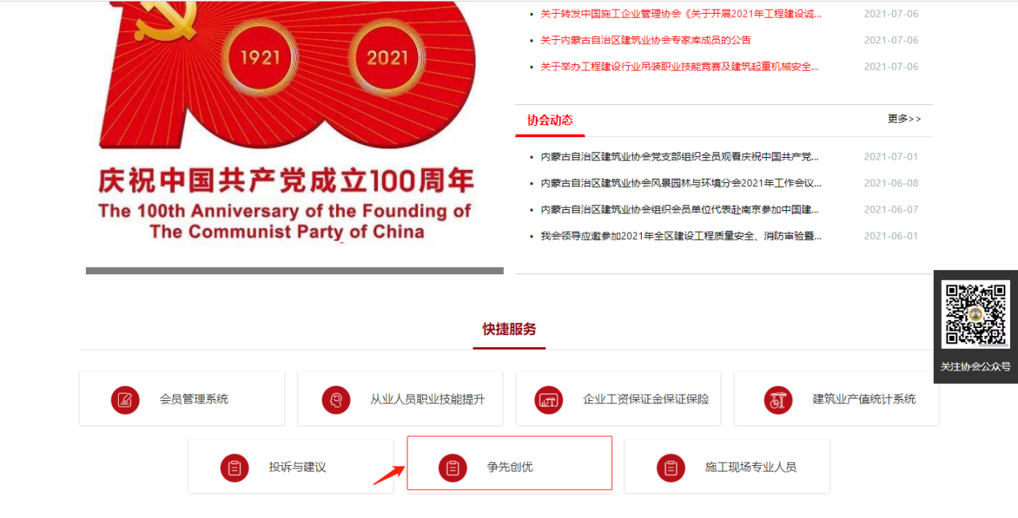
一、进入内蒙古自治区建筑业协会官网（http://www.nmgjzyxh.com/），点击“争先创优”进入申报系统。

二、会员企业可直接用预留的企业经办人手机号作为账号登录系统，初始密码为：123456；新申请入会的企业，先注册个人账户再创建企业申请入会即可。
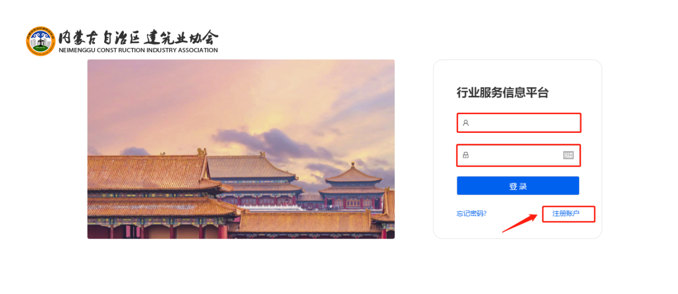

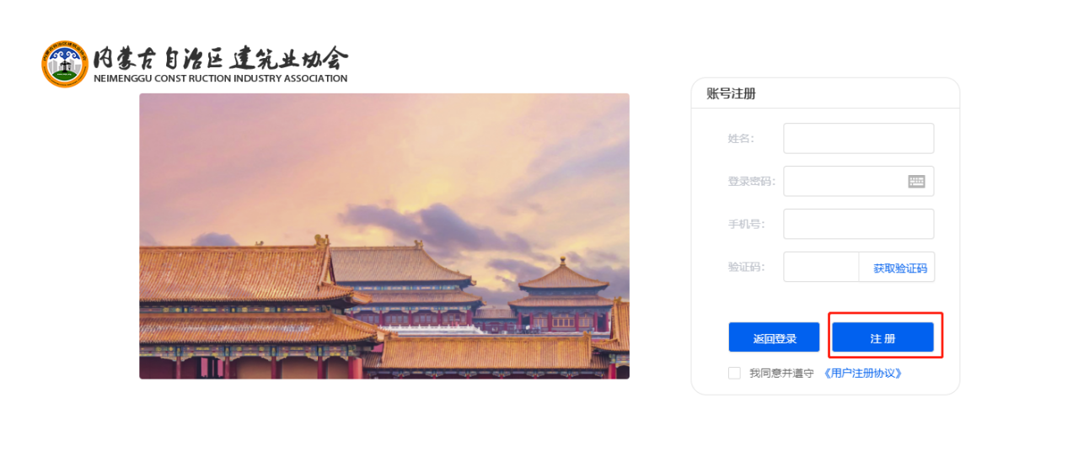

三、注册完成后输入账号密码进入申报页面。
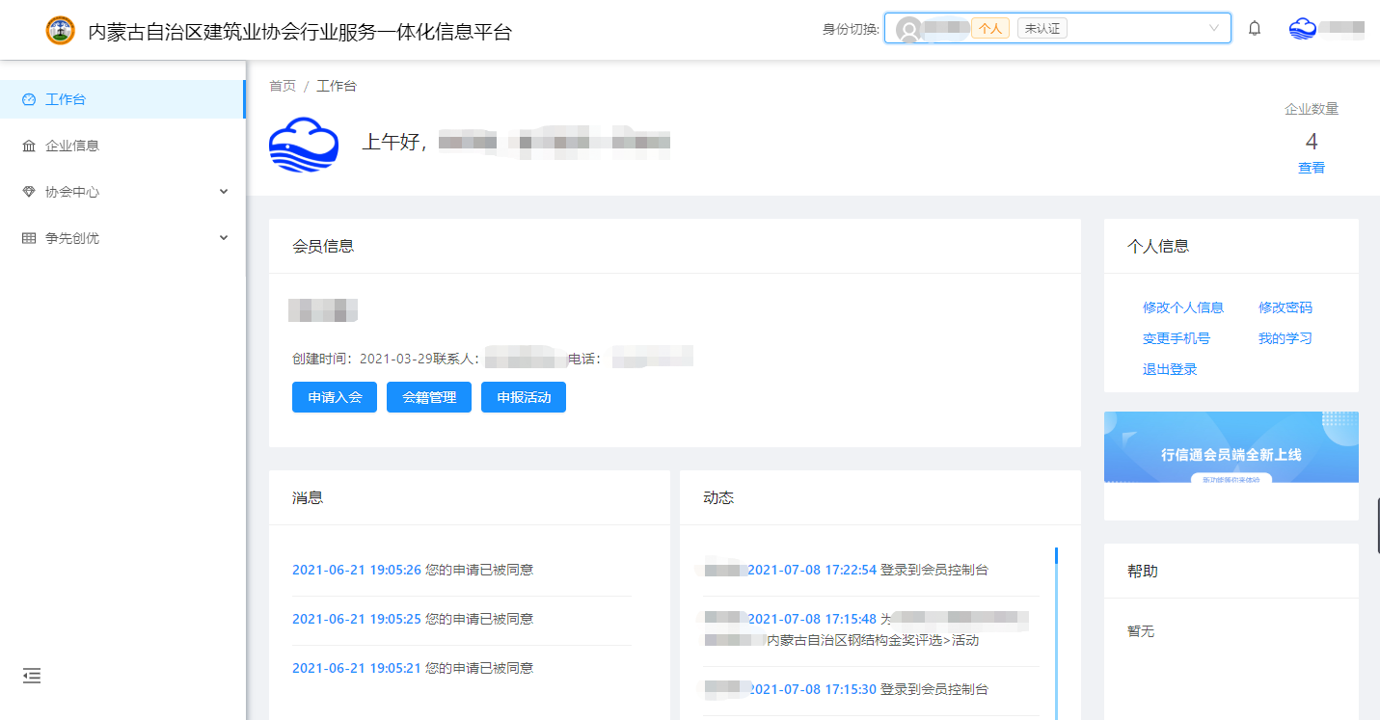

四、申报活动主体必须是企业，需要进行身份切换才可进行下一步申报，具体步骤：点击企业信息，选择加入企业或企业入驻，完成注册、认证后（会员服务部0471-6915199），身份切换栏会显示企业名称，点击企业，即可完成身份切换。

企业信息，加入企业/企业入驻
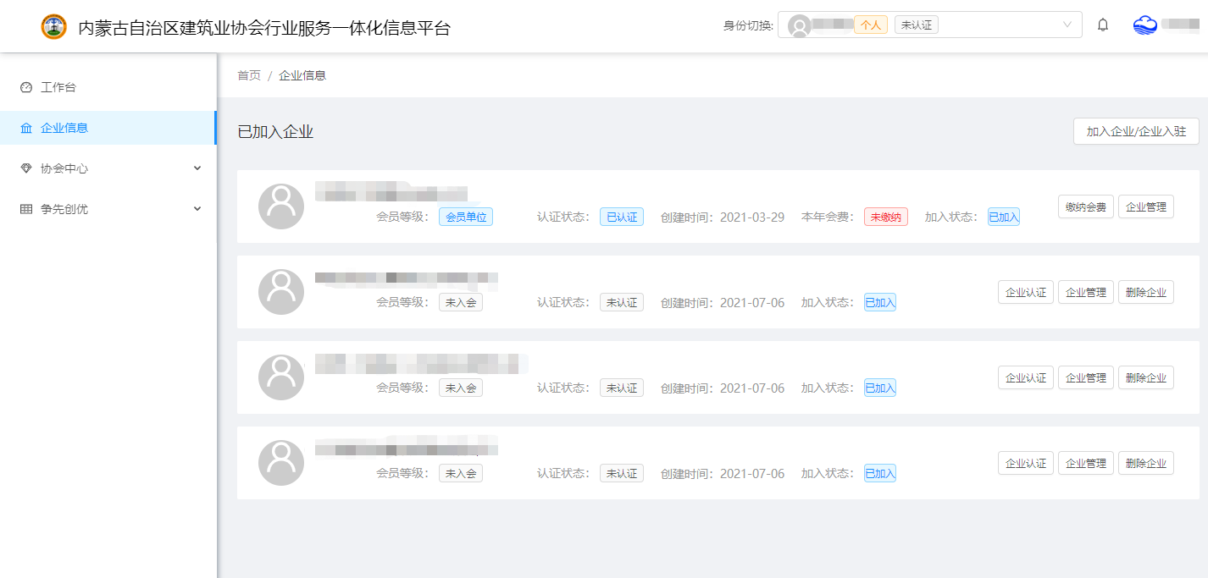

身份切换，从个人切换到企业
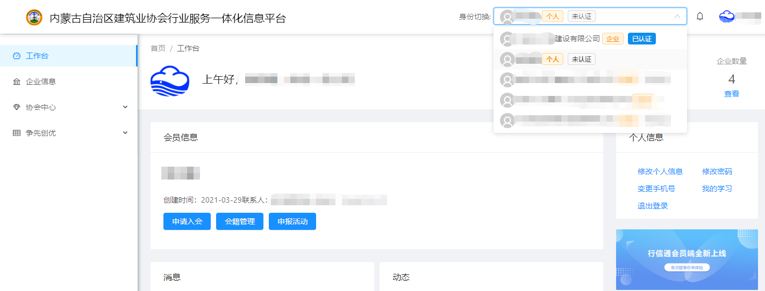

切换完成，以企业为主体
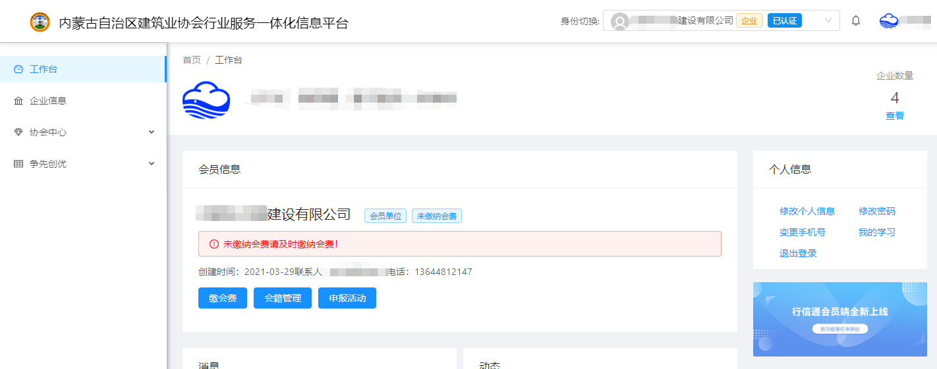

五、点击“争先创优—创优申报”或“申报活动”进入到奖项列表并选择要申报的奖项，点击“查看”。
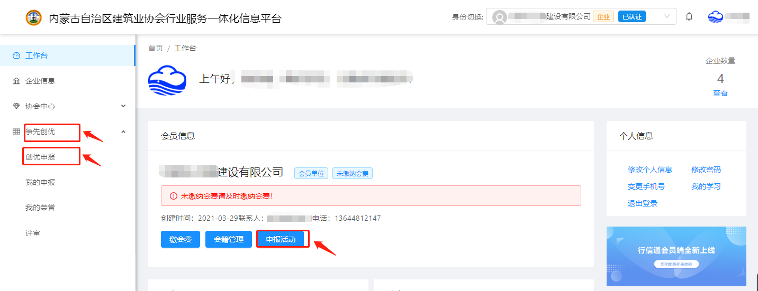

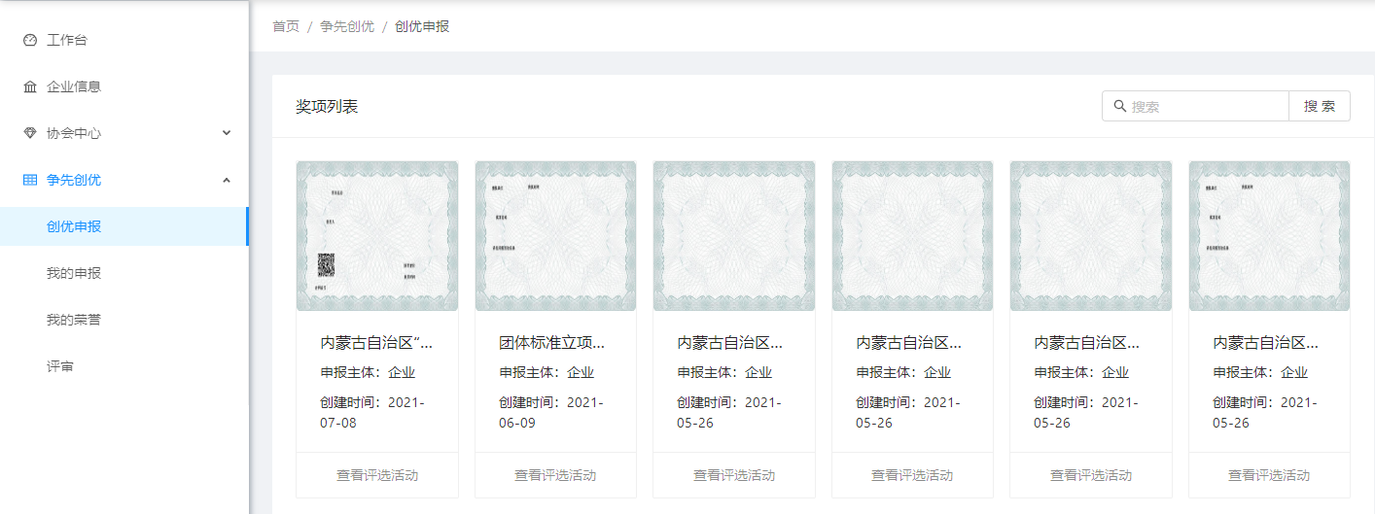

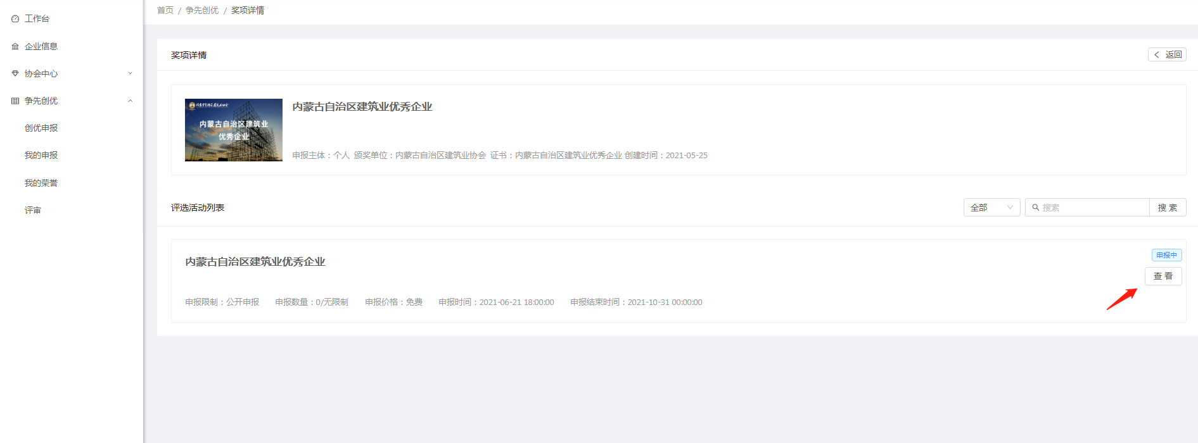

六、点击“免费申报”进入申报流程，相应资料附件，可从右下角申请资料下载。
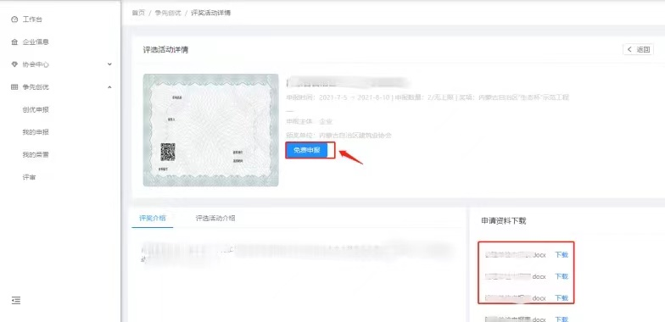

七、选择对应推荐盟市进行申报。
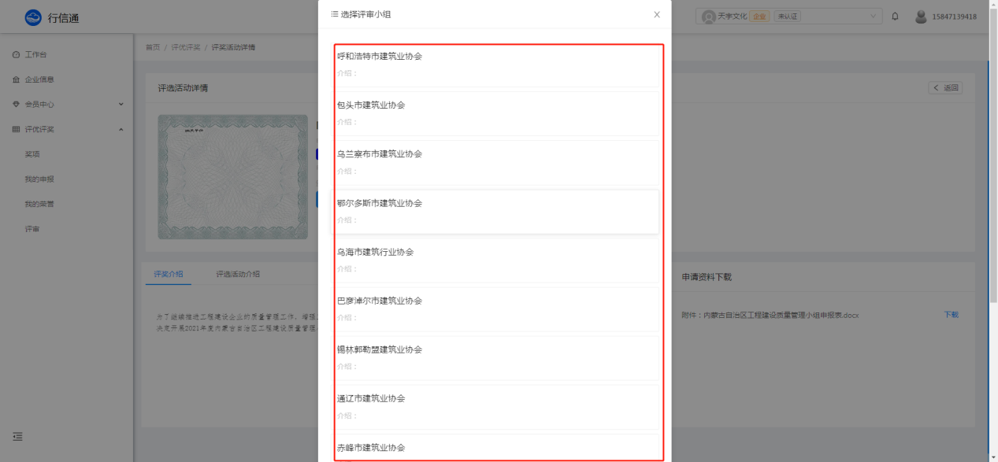

八、根据实际情况进行申报信息填写，上传相应申报表和有关资料，点击保存并提交。保存完成后，可继续编辑相应内容，提交后不可修改。
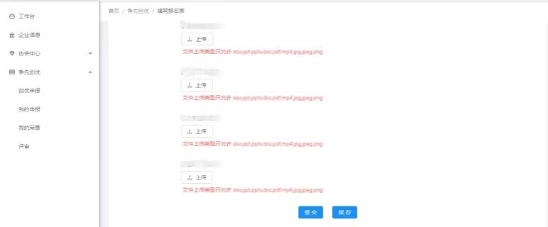

九、提交后可进入“我的申报”中查看已经申报的活动评审信息及进度。
